СВОД ПРАВИЛ
СП 999.13330.2026
КОНСТРУКЦИИ ЖЕЛЕЗОБЕТОННЫЕ
Тестовый документ для проверки конвейера normconv
Издание официальное
Москва 2026

Область применения
1.1 Настоящий свод правил распространяется на железобетонные конструкции зданий и сооружений и устанавливает требования к их расчёту и конструированию.
1.2 Расчёт прочности нормального сечения выполняется по формуле $M≤\frac{R}{b}⋅A_{s}⋅h_{0}$ , где $h_{0}$ — рабочая высота сечения.

Расчёт по деформациям

Общие положения
3.1.1 Прогибы элементов не должны превышать предельных значений, установленных в таблице 1.
3.1.2 Для элементов с трещинами в растянутой зоне жёсткость определяется по формуле
$$B_{red}=\frac{M_{crc}}{ψM_{tot}}⋅B_{cr}+\left(1−\frac{M_{crc}}{M_{tot}}\right)⋅B_{red2}$$
где
$M_{crc}$ — момент образования трещин;
$M_{tot}$ — полный момент от внешних нагрузок.
3.1.3 Суммарный прогиб определяется интегрированием кривизны:
$$f=\int_{0}^{l}{\frac{M(x)}{B_{red}}}⋅φ(x) dx$$
3.1.4 Коэффициент $ψ$ принимается по таблице 2 в зависимости от $\sqrt[3]{R}$.
Таблица 1 — Предельные прогибы элементов
Элемент | Предельный прогиб, мм |  | Примечание
Балки и плиты | при l < 6 м | 1/200 l | —
Балки и плиты | при l ≥ 6 м | 30 | но не более 1/250 l
Ригели | — | 20 | см. 3.1.2

П р и м е ч а н и е — Для элементов с l > 7,5 м прогиб уточняется расчётом.
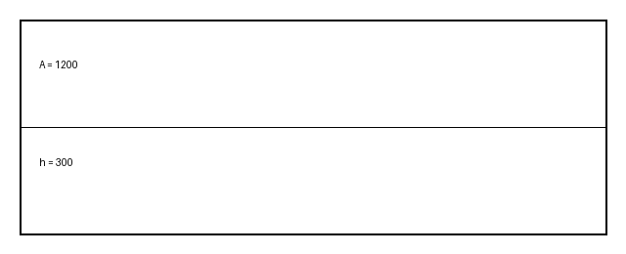
Рисунок 1 — Схема сечения элемента
4.1 Армирование выполняется в соответствии с требованиями настоящего свода правил
4.2 Требования к защитному слою приведены в пункте 3.1.2 .

Требования к материалам
5.1 Класс бетона по прочности на сжатие должен быть не ниже B25 для конструкций, эксплуатируемых при температуре ниже минус 40 °C.
5.2 Значения расчётных сопротивлений приведены в приложении Б (см. также ГОСТ 26633 и СП 63.13330.2018, пункт 6.1).

В редакции изменения N 1, введённого приказом Минстроя России.

